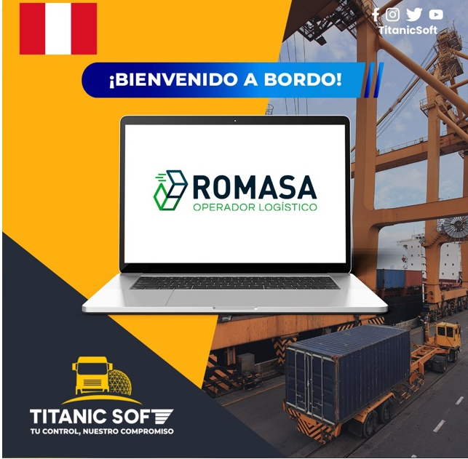

**ROMASA**

**19/06/2023**

1. **En la propiedad de vehículos, me sale este error, pongo la fecha de emisión, pero pide como requisitos que se ponga la fecha de vencimiento, y este documento no caduco.**

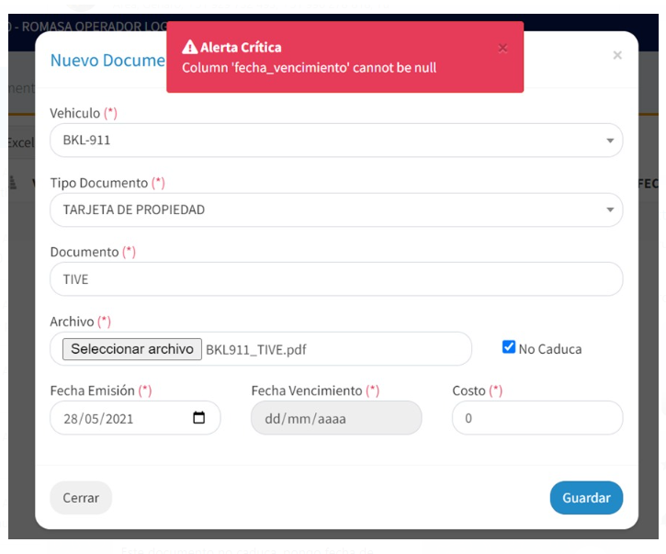

Estos mensajes salen, cuando no marco la grilla de no caduca. Revisarlo.

